ESCUELA SUPERIOR POLITÉCNICA DEL LITORAL
INSTITUTO DE CIENCIAS MATEMÁTICAS

INGENIERÍA EN AUDITORIA Y CONTADURÍA PÚBLICA AUTORIZADA

EXAMEN FINAL MATERIA: ADMINISTRACIÓN PRESUPUESTARIA
FECHA: FEBRERO 1 DE 2012 ALUMNO: ...................................................

TEMA 1 (15 puntos)
EJERCICIO SOBRE PUNTO DE EQUILIBRIO (para varios tipos de productos)

Una empresa de venta de electrodomésticos ha elevado su nivel de operación y maneja varias líneas, registrando los siguientes datos:

Ventas ascienden a $1.000.000
Costos variables suman $740.000
Costos fijos $146.250
Datos:

Líneas | A | B | C | D
Precio de venta | $6 | $3 | $5 | $4
Costo variable | $4,50 | $2,10 | $2 | $3,4
Margen de contribución

Participación de mercado | 30% | 20% | 10% | 40%
Margen de contribución ponderado

Se pide:

1) Calcule cuánto deberá vender en dólares para alcanzar el punto de equilibrio
2) Determinar cuántas unidades debe vender de cada producto para cubrir el valor de los costos fijos de $146.250
3) Elabore el estado de resultados por cada línea de productos en punto de equilibrio

TEMA 2 (40 puntos)
Elabore las cédulas presupuestarias para el primer trimestre del año 2012 de una industria de perfumes

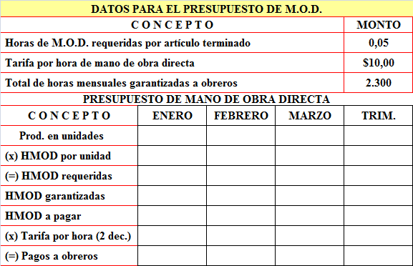

TEMA 3 (15 puntos)
Ejercicio sobre cobranzas de una empresa para el año 2012, con las siguientes características

a) Las ventas son cobradas, el 50% en efectivo, el 30% del mes siguiente, el 15% a los 60 días y el 5% restante a los 90 días.

b) Se calculan que las ventas para el período 2012, se verán incrementadas en un 20% con respecto al año anterior, las mismas fueron:
Ventas 2011 | Unid vendidas | importe | TOTAL | Presupuesto  ventas 2012 | 2012 | Condiciones de Venta
por mes | 2011 | 2011 | Unidades 2012 | Importes | Cobranzas | Contado | A 30 Días | A 60 Días | A 90 Días | Totales
 |  |  |  |  |  | % | % | % | % | %
enero | 1200 |  |  |  |  | 50,00% | 30,00% | 15,00% | 5,00% | 100,00%
febrero | 1250 |  |  |  |  | 50,00% | 30,00% | 15,00% | 5,00% | 100,00%
marzo | 1300 |  |  |  |  | 50,00% | 30,00% | 15,00% | 5,00% | 100,00%
abril | 1350 |  |  |  |  | 50,00% | 30,00% | 15,00% | 5,00% | 100,00%
mayo | 1370 |  |  |  |  | 50,00% | 30,00% | 15,00% | 5,00% | 100,00%
junio | 1400 |  |  |  |  | 50,00% | 30,00% | 15,00% | 5,00% | 100,00%
julio | 1420 |  |  |  |  | 50,00% | 30,00% | 15,00% | 5,00% | 100,00%
agosto | 1500 |  |  |  |  | 50,00% | 30,00% | 15,00% | 5,00% | 100,00%
septiembre | 1600 |  |  |  |  | 50,00% | 30,00% | 15,00% | 5,00% | 100,00%
octubre | 1500 |  |  |  |  | 50,00% | 30,00% | 15,00% | 5,00% | 100,00%
noviembre | 1400 |  |  |  |  | 50,00% | 30,00% | 15,00% | 5,00% | 100,00%
diciembre | 1200 |  |  |  |  | 50,00% | 30,00% | 15,00% | 5,00% | 100,00%
TOTALES

c) Se estipula que los precios de venta por unidad serán iguales a los últimos meses del 2011 y se verán incrementados a partir de julio de 2012 en un 5%. El precio de venta en octubre de 2011 en adelante era de $ 2

En la columna del importe - año 2011, solo calcular los últimos tres meses de dicho año

En función de estos datos, y de las ventas realizadas durante el 2011, se pide realizar el presupuesto de ventas y sus cobranzas para los seis primeros meses del año 2012

Mostrar el procedimiento para el cálculo de las cobranzas (para los dos primeros meses del año 2012)

